Sosialisasi Pencegahan Bullying Sebagai Upaya Penguatan Karakter Anak Pada Anak di SD Kristen Hunut Kecamatan Teluk Ambon

**Alberthina A Haumahu1, Ferdinanda Sherly Noya2, Junita L Kundre3, Vani Bugis4**

1,2,3,4Pendidikan Luar Sekolah, Fakultas Keguruan dan Ilmu Pendidikan, Universitas pattimura, Indonesia

e-mail: [rinalepa140@gmail.com1](mailto:rinalepa140@gmail.com1), [sherlynoya1302@gmail.com](mailto:sherlynoya1302@gmail.com)2,[j](mailto:xxxx@xxxx.xxx)unitajunita971@gmail.com3, bugisvani3@gmail.com4

***Abstrak***

*Pemahaman tentang bullying masih kurang dikalangan peserta didik, masih ada peserta didik yang suka mengejek temannya, menggunakan kata-kata kasar di lingkungan sekolah, tanpa disadari memiliki dampak terhadap karakter anak jika dibiarkan terus menerus terjadi. Latar belakang ini yang menjadi dasar dilakukan pengabdian masyarakat sosialisasi pencegahan bullying sebagai upaya penguatan karakter pada anak**di SD Kristen Hunut Kecamatan Teluk Ambon. Tujuan kegiatan ini adalah untuk (1) menanamkan nilai-nilai karakter positif secara konsisten, (2) menciptakan budaya sekolah yang aman, nyaman, dan ramah anak, serta (3) memberikan pemahaman tentang perilaku bullying serta dampak yang akan dialami peserta didik sebagai upaya penguatan karakter peserta didik di SD Kristen Hunut Kecamatan Teluk Ambon. Melalui pendekatan ceramah interaktif peserta didik dan guru memperoleh pemahaman yang baik tentang penanaman nilai-nilai karakter, pengertian bullying, dampak dari perilaku bullying disekolah sampai dengan pencegahannya. Hasil yang dicapai yaitu: (1) meningkatnya pemahaman peserta tentang nilai-nilai karakter serta pentingnya penanaman nilai karakter pada anak, (2) adanya komitmen bersama untuk mewujudkan sekolah yang bebas bullying, (3) guru melakukan pengamatan terhadap perilaku peserta didik, dan terdapat perubahan positif dalam interaksi antar peserta didik. Kegiatan ini menjadi langkah awal yang strategis menciptakan lingkungan sekolah yang nyaman dan ramah anak serta membentuk karakter anak yang baik.*

***Kata kunci****:* ***bullying, karakter, pengabdian masyarakat***

***Abstract***

*Students’ understanding of bullying remains limited. Some students still mock their peers and use inappropriate language within the school environment, often unaware of the negative impact such behavior can have on a child's character if it continues unchecked. This situation served as the basis for conducting a community service activity focused on bullying prevention as an effort to strengthen children's character at SD Kristen Hunut, Teluk Ambon District. The objectives of this activity were to: (1) consistently instill positive character values, (2) create a safe, comfortable, and child-friendly school culture, and (3) provide understanding of bullying behavior and its impact on students as part of character development efforts at SD Kristen Hunut. Through an interactive lecture approach, both students and teachers gained a better understanding of character-building, the definition of bullying, its effects within the school environment, and its prevention. The outcomes of the activity included: (1) increased participants' understanding of character values and the importance of instilling them in children, (2) a shared commitment to creating a bullying-free school, (3) teachers conducting observations of student behavior, leading to positive changes in peer interactions. This activity serves as a strategic first step in creating a safe and child-friendly school environment while shaping children's good character.*

***Keywords****:* ***bullying, character, community service***

# 1. PENDAHULUAN

Karakter yang positif merupakan kualitas diri seseorang. Menurut Koesoema karakter merupakan ciri atau karakteristik atau ciri khas dari diri seseorang yang bersumber dari bentukan-bentukan yang diterima dari lingkungan (Widiyani dkk, 2024). Selamjutnya pendapat dari Ichsan dan Bahrul bahwa karakter mempunyai pengertian yaitu nilai-nilai perilaku manusia yang berhubungan dengan Tuhan Yang Maha Esa, diri sendiri, sesama manusia, lingkungan, dan kebangsaan yang terwujud dalam pikiran, sikap, perasaan, perkataan, dan perbuatan berdasarkan norma-norma agama, hukum, tata krama, budaya, dan adat istiadat, (Kustiarini, dkk, 2024). Karakter yang baik perlu diperhatikan sejak masih kanak-kanak sehingga proses pembentukan karakter yang dilakukan itu dapat membentuk suatu kebiasaan yang akan menjadi sebuah karakter yang dimiliki oleh setiap anak dan bermanfaat dalam kehidupannya di masa depan.

Perkembangan teknologi yang pesat dengan berbagai kemudahan informasi yang ada menimbulkan dampak positif namun tidak jarang menyebabkan dampak negative bagi berkembangan karakter anak. Sejumlah media social seperti tiktok, instagram, *facebook* menjadi dalang dalam melunturnya nilai-nilai karakter anak. Penggunaan teknologi yang berlebihan dapat menyebabkan terhambatnya interaksi sosial, menyebabkan gangguan tidur, dan bahkan potensi *cyberbullying* yang dapat berdampak pada mental dan karakter anak. Anak-anak dapat berkata kasar yang berisi umpatan juga dipelajari dari media social. Hal ini mencerminkan bahwa krisis karakter bukanlah sebuah wacana tetapi merupakan kenyataan yang memprihatinkan.

*Bullying* berasal dari bahasa inggris yang berarti intimidasi, bully merupakan gertak, menggertak atau mengganggu (Santoso dalam Munawarah & Diana, 2022)*.* Menurut Olweus *bullying* adalah perilaku negatif yang mengakibatkan seseorang dalam keadaan tidak nyaman/terluka dan biasanya terjadi berulang-ulang yang ditandai dengan adanya ketidakseimbangan kekuasaan antara pelaku dan korban, (Nasutioon, 2021). *Bullying* adalah suatu tindakan perilaku yang dilakukan dengan cara menyakiti dalam bentuk fisik, verbal atau emosional psikologis oleh seseorang atau kelompok yang merasa lebih kuat kepada korban yang lebih lemah fisik ataupun mental secara brulang-ulang tanpa ada perlawanan dengan tujuan membuat orang menderita, (Sugma & Azhar, 2020). *Bullying* merupakan perilaku yang melibatkan kekuasaan dan kekuatan yang tidak seimbang, mengarah pada perilaku yang terbiasa menjadi penguasa dan keras kepala yang mengakibatkan korban tidak mampu mempertahankan diri. *Bullying* dapat dilakukan secara langsung dan juga secara tidak langsung untuk mengucilkan orang lain dalam lingkungan sosialnya. *Bullying* ini harus ditanggapi serius karena ini dapat menyebabkan masalah yang berdampak jangka panjang pada masalah psikologis seperti rendahnya harga diri sampai dengan depresi yang mendalam, agresif, dan *school refusal* atau anak menolak sekolah sehingga dapat menyebabkan putus sekolah.

Sekolah seharusnya menjadi institusi pendidikan yang menyuguhkan rasa aman dan nyaman bagi anak didik untuk mengembangkan dirinya, tidak jarang menjadi tempat dari kebanyakan terjadinya kasus *bullying*. Hal ini terus terjadi karena adanya proses pembiaran yang terjadi di sekolah, karena saling mengejek dan berkelahi antar anak didik sianggap sesuatu yang wajar terjadi bagi anak-anak. Pemahaman peserta didik tentang *bullying* yang kurang juga menjadi salah satu penyebab terjadinya *bullying* di sekolah.

Berdasarkan hasil observasi dan analisis yang dilakukan di SD Kristen Hunut Kecamatan Teluk Ambon diperoleh informasi bahwa pemahaman tentang *bullying* masih kurang dikalangan peserta didik, masih ada peserta didik yang suka mengejek temannya, menggunakan kata-kata kasar di lingkungan sekolah, tanpa disadari memiliki dampak terhadap karakter anak jika dibiarkan terus menerus terjadi. Sehingga tim PkM tertarik untuk melakukan pengabdian dengan judul sosialisasi pencegahan *bullying* sebagai upaya penguatan karakter pada anakdi SD Kristen Hunut Kecamatan Teluk Ambon. Tujuan pengabdian masyarakat ini adalah memberikan pemahaman tentang perilaku *bullying* serta dampak yang akan dialami peserta didik sebagai upaya penguatan karakter peserta didik di SD Kristen Hunut Kecamatan Teluk Ambon.

# 2. METODE

Kegaiatan pengabdian ini dilakukan di SD Kristen Hunut Kecamatan Teluk Ambon. Pelaksanaan kegiatan ini dilakukan dalam beberapa tahapan diantaranya:

1. Perencanaan Kegiatan

Sebelum melaksanakan kegiatan perlu adanya observasi awal serta analisis kebutuhan tujuan. Dalam melakukan analisis kebutuhan dilakukan dengan observasi dan wawancara terhadap beberapa guru dan peserta didik di SD Kristen Hunut Kecamatan Teluk Ambon. Setelah itu tim menyurati untuk ijin melakukan kegiatan pengabdian serta menyelesaikan segala administrasi yang perlu disiapkan. Selanjutnya tim menyiapkan materi yang akan disampaikan kepada sasaran PkM.

1. Pelaksanaan Kegiatan

Kegiatan ini dilaksanakan pada hari Jumat 25 April 2025, pukul 10.00 WIT sampai selesai, yang menjadi sasaran dalam pelaksanaan kegiatan ini adalah peserta didik dan para guru di SD Kristen Hunut Kecamatan Teluk Ambon. Tujuan kegiatan ini adalah untuk (1) menanamkan nilai-nilai karakter positif secara konsisten, (2) menciptakan budaya sekolah yang aman, nyaman, dan ramah anak, serta (3) memberikan pemahaman tentang perilaku *bullying* serta dampak yang akan dialami peserta didik sebagai upaya penguatan karakter peserta didik di SD Kristen Hunut Kecamatan Teluk Ambon. Kegiatan ini dilakukan dengan menggunakan metode cerah interaktif dalam penyampaian materi. Materi yang disampaikan tentang penanaman nilai karakter pada anak, pengertian *bullying* serta dampaknya bagi anak serta langkah pencegahan *bullying* di kalangan anak sekolah dasar. Stelah penyampaian materi ada permaianan edukatif yang diberikan supaya peserta tidak bosan, selanjutnya peserta didik dan para guru dapat memberikan pertanyaan terkait materi yang sudah disampaikan.

1. Rencana Keberlanjutan

Rencana keberlanjutan dari program ini adalah akan kerja sama dengan pihak sekolah dan orang tua sebagai mitra dalam pencegahan *bullying* di lingkungan anak. Pembentukan Tim Satgas anti *bullying* yang terdiri dari guru, peserta didik, dan orang tua. Selain itu guru bimbingkan konseling lebih aktif mengawasi dinamika antara para peserta didik.

# 3. HASIL DAN PEMBAHASAN

# Kegiatan pengabdian masyarakat sosialisasi pencegahan *bullying* sebagai upaya penguatan karakter pada anak di SD Kristen Hunut Kecamatan Teluk Ambon merupakan kegiatan kolaborasi antara tim dosen dengan mahasiswa program studi pendidikan luar sekolah universitas pattimura Ambon sebagai pemenuhan salah satu tugas tridharma perguruan tinggi yang wajib dilakukan oleh dosen. Kegiatan ini dilaksanakan pada hari 25 April 2025, pukul 10.00 WIT sampai selesai, dengan sasarannya peserta didik dan para guru di SD Kristen Hunut Kecamatan Teluk Ambon.

# Kegiatan ini tentunya memiliki beberapa tujuan yaitu (1) menanamkan nilai-nilai karakter positif secara konsisten, (2) menciptakan budaya sekolah yang aman, nyaman, dan ramah anak, serta (3) memberikan pemahaman tentang perilaku *bullying* serta dampak yang akan dialami peserta didik sebagai upaya penguatan karakter peserta didik di SD Kristen Hunut Kecamatan Teluk Ambon. Dalam pelaksanaannya digunakan metode ceramah interaktif dalam penyampaian materi oleh nara sumber. Materi yang disampaikan sesuai dengan judul PkM yakni penanaman nilai karakter pada anak, pengertian *bullying* serta dampaknya bagi anak serta langkah pencegahan *bullying* di kalangan anak sekolah dasar. Setelah materi disampaikan peserta didik dan guru diajak bermain permainan edukatif agar peserta tidak merasa bosan dan menambah semangat peserta dalam melanjutkan kegiatan tersebut. Selanjutnya diskusi interaktif, baik peserta didik maupun guru dapat memberikan pertanyaan dan selanjutnya akan diberikan penjelasan oleh nara sumber. Penutupan kegiatan dilakukan refleksi bersama dan peserta diberikan stiker anti *bullying* oleh tim.

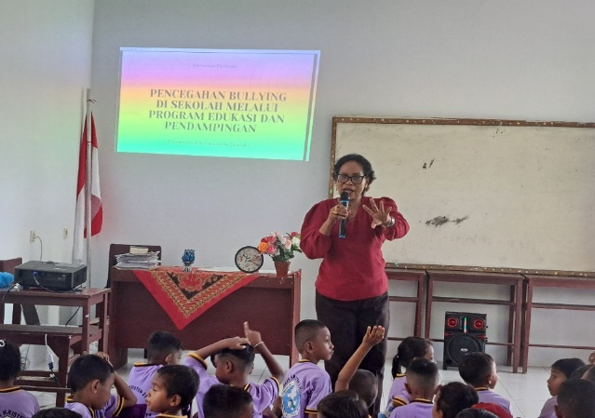

Gambar 1. Proses penyampaian materi oleh nara sumber dengan ceramah interaktif terlihat anak amtusias mendengarkan materi bahkan ada anak yang merespon pertanyaan nara sumber.

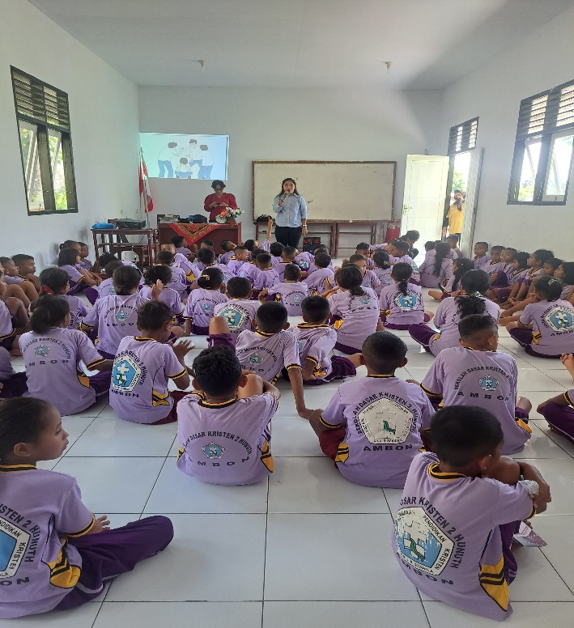

Gambar 2. Sesi Tanya jawab setelah penyampaian materi

Hasil yang dicapai dari kegiatan pengabdian masyarakat yang dilakukan iniyaitu ;

1. Meningkatnya pemahaman peserta didik dan guru tentang nilai-nilai karakter serta pentingnya penanaman nilai karakter pada anak
2. Adanya komitmen bersama untuk mewujudkan sekolah yang bebas *bullying*
3. Setelah kegiatan guru inisiatif melakukan pengamatan terhadap perilaku peserta didik, dan terdapat perubahan positif dalam interaksi antar peserta didik. Ada perilaku-perilaku positif yang menonjol, seperti lebih jarang mengejek teman, saling membantu teman, serta peserta lebih berani melaporkan perilaku tidak menyenangkan yang diterima dari temannya, dan ditindak lanjuti oleh guru.

# 4. KESIMPULAN

Pengabdian kepada masyarakat melalui kegiatan sosialisasi pencegahan *bullying* sebagai upaya penguatan karakter pada anakdi SD Kristen Hunut Kecamatan Teluk Ambon berjalan dengan baik dan memberikan kontribusi positif dalam upaya penguatan karakter peserta didik. Kegiatan ini bertujuan untuk (1) menanamkan nilai-nilai karakter positif secara konsisten, (2) menciptakan budaya sekolah yang aman, nyaman, dan ramah anak, serta (3) memberikan pemahaman tentang perilaku *bullying* serta dampak yang akan dialami peserta didik sebagai upaya penguatan karakter peserta didik di SD Kristen Hunut Kecamatan Teluk Ambon. Melalui pendekatan ceramah interaktif peserta didik dan guru memperoleh pemahaman yang baik tentang penanaman nilai-nilai karakter, pengertian *bullying*, dampak dari perilaku *bullying* disekolah sampai dengan pencegahannya. Kegiatan ini menjadi langkah awal yang strategis dalam menciptakan lingkungan sekolah yang nyaman dan ramah anak serta membentuk karakter anak yang baik. Dengan rencana berkelanjutannya adalah kerja sama dengan pihak sekolah dan orang tua sebagai mitra dalam pencegahan *bullying* di lingkungan anak. Pembentukan Tim Satgas anti *bullying* yang terdiri dari guru, peserta didik, dan orang tua. Selain itu guru bimbingkan konseling lebih aktif mengawasi dinamika antara para peserta didik.

# DAFTAR PUSTAKA

Kustiarini, Rusilowati, Isdaryanti. 2024. Pendidikan Ramah Anak sebagai Sarana Pembentukan Karakter Siswa di Sekolah Dasar. Vol. 13 No. 4. https://jurnaldidaktika.org

Munawarah, Diana. 2022. Dampak Bullying Terhadap Perkembangan Sosial Emosional Anak Usia Dini (Studi Kasus) Di Raudhatul Athfal Mawar Gayo. Vol.8 No.2. https://jurnal.ar-raniry.ac.id/index.php/bunayya/article/view/14468

Nasution, Fadhilah Syam. 2021. Kasus Bullying ditinjau dari kecerdasan emosional dan kesehatan mental anak usia dini. Jurnal Ilmiah dalam Pendidikan Dasar. Vol. 4.

Sugma, Azhar. 2020. Sosialisasi Dampak Bullying Terhadap Peserta Didik Mas Al Maksum Stabat. JPKM. Vol.1 No.1. <https://jurnal.stkipalmaksum.ac.id/index.php/jpkm>

Widiyani, Fakhriyah, Ismayam, Firmasyah, Putri, Kartika. 2024. Karakteristik Karakter Siswa Sekolah Dasar. JIPG. Vol.5 No.1. <https://jurnal.ustjogja.ac.id/index.php/JIPG/article/view/15544/6460>